**Отчёт**

**о проведении Единого Дня прав человека**

**в старшей – подготовительной группе**

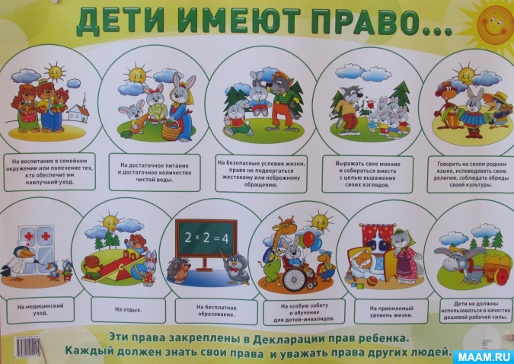

Ежегодно 10 декабря отмечается День прав человека. Первый универсальный международный акт по правам человека – был принят ещё в 1948 году Генеральной Ассамблеей ООН – это была Всеобщая декларация прав человека.

С принятием Всеобщей декларации прав человека, люди получили надежду на право быть свободными, жить без воин, без насилия.

В нашем детском саду тоже живут добропорядочные, законопослушные граждане, и они уже с юных лет должны знать о своих правах и обязанностях. С этой целью в старшей-подготовительной группе были проведены следующие мероприятия:

- ребята рассматривали тематические картинки и обсуждали увиденное;

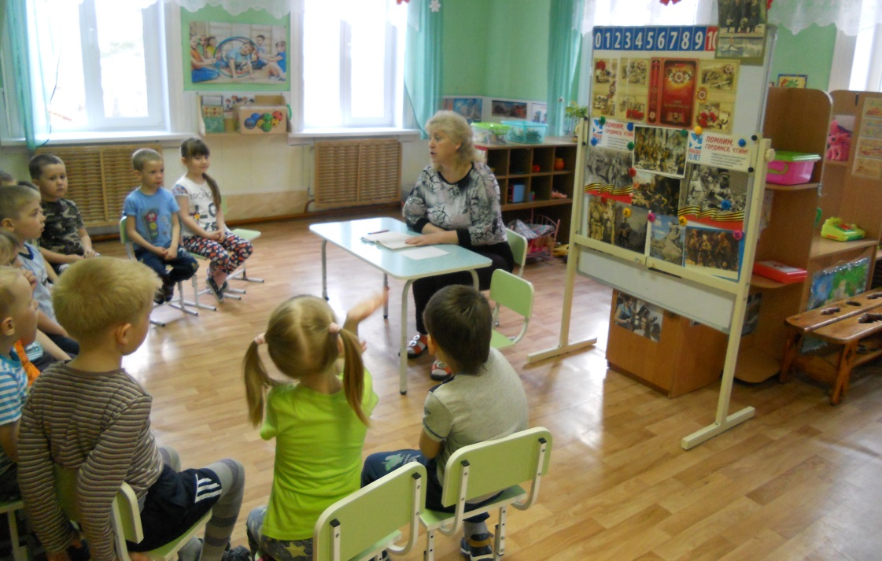

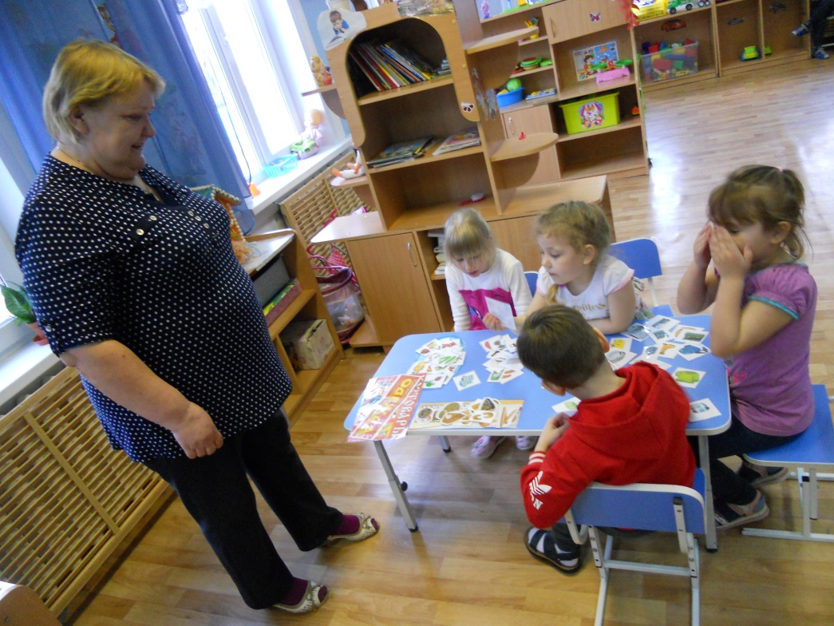

- вниманию детей был представлен плакат *«Дети имеют право»*, по каждому пункту плаката шло бурное обсуждение, дети высказывали своё мнение, так как –

это тоже одно из прав детей на*«выражение своего мнения»*;

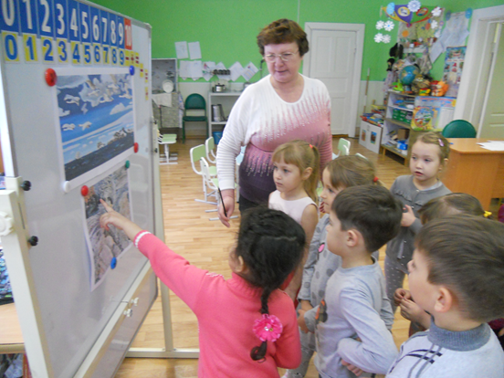

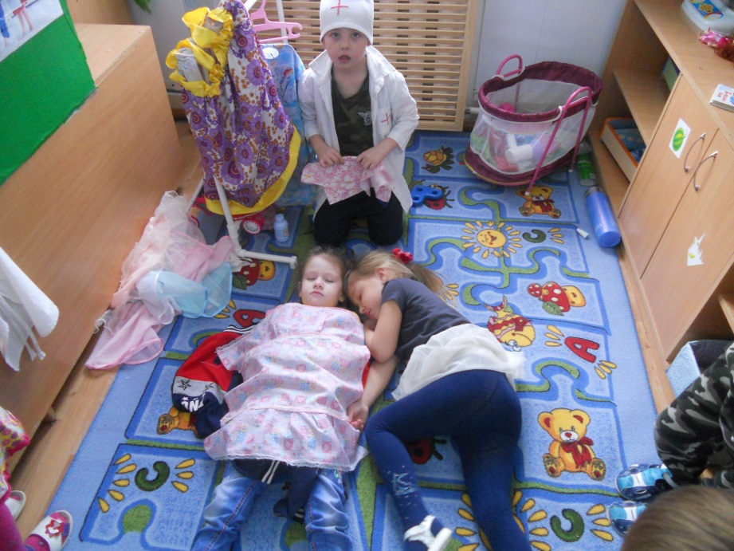

- в течении дня дети в группе играли в сюжетно ролевые игру *«Дочки – матери»*, *«Больница»*, *«Магазин»* так как детям очень понравился пункт Декларации *«Дети имеют право на семью, на любовь, на медицинское обслуживание и т.д.»*;

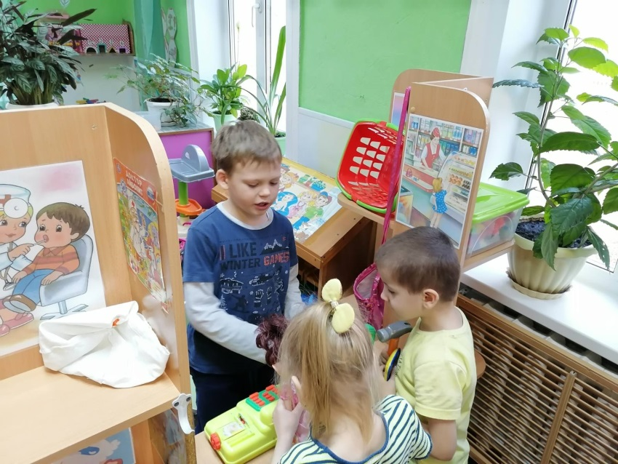

- на прогулке дети изобразили свои чувства рисунками на снегу. Почти все ребята нарисовали свои дома и писали самое дорогое для них слово – мама.

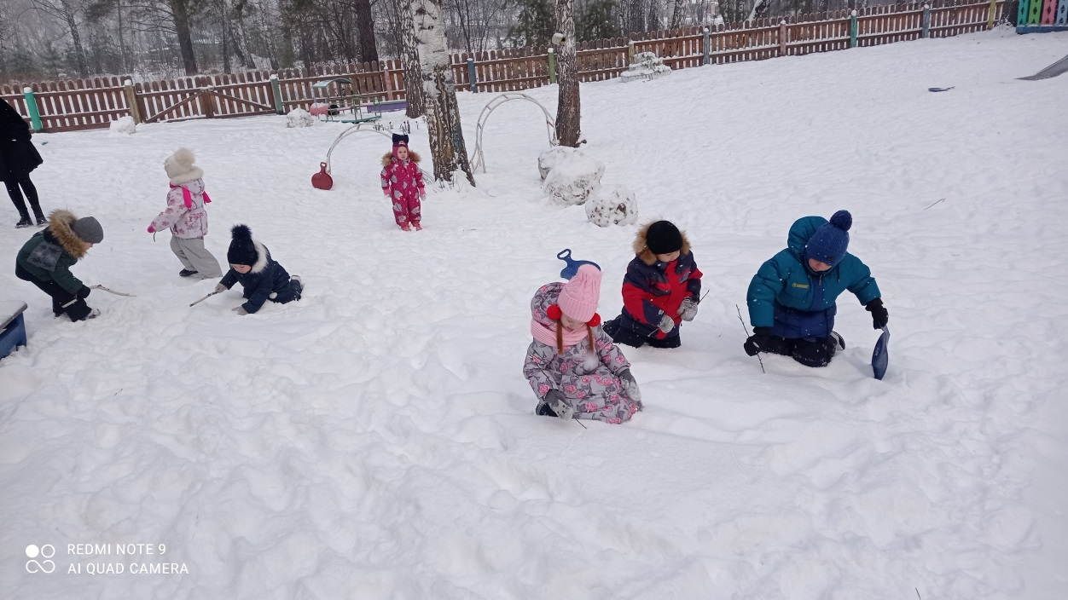

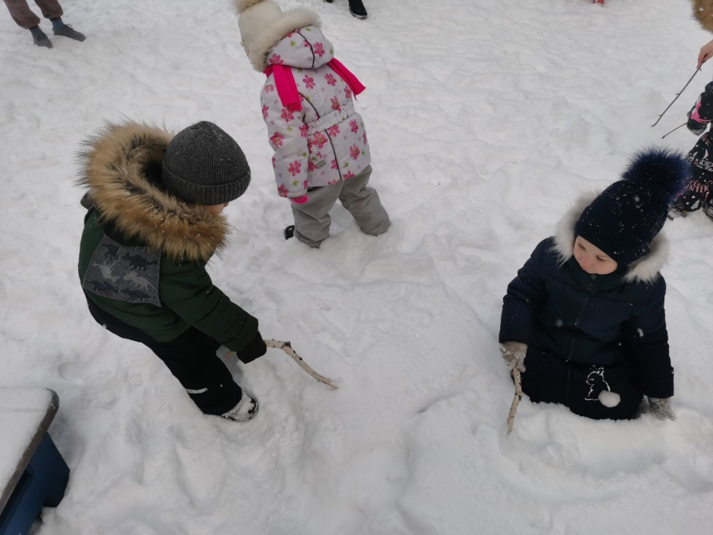

Вот так прошёл у нас день, в результате чего у детей сформировались знания о правах ребёнка в семье, в обществе. У детей развилось самоуважение и уважение к другим людям, укрепилось дружеское отношение друг к другу и всё это в игровой ненавязчивой форме.